DynamicPackage
单星仿真基础原理与详细设计说明书
从物理/数学基础公式到当前 C11 行为等价模型实现｜H0–H20

文档定位
本书在详细设计之前增加“基础原理”部分。每一个单元先说明其物理或数学起点、符号、单位、适用条件和连续形式，再说明当前 DynamicPackage 如何离散化、如何放入状态/对象、以及为何必须保留实现顺序。后半部分保留逐模块输入输出、对象布局和伪代码。

阅读层次 | 回答的问题
基础原理 | 为什么会有这条方程？每个变量代表什么？哪些近似成立？
当前模型映射 | 该原理在 33 维状态、设备对象、环境函数和单步调度的哪个位置实现？
详细设计 | 调用什么函数、读写什么对象、按什么顺序更新、怎样打包输出？
行为验证 | 哪些输入输出已经与原 ELF 逐步 bitwise 对照，哪些仍是有限覆盖？

仅限离线研究与仿真；不构成飞行、控制、实体执行机构或安全关键用途的设计保证。

第一部分：单星仿真基础原理
这一部分使用标准航天动力学、刚体动力学、数值分析和测量模型语言解释当前工程。标准原理用于理解公式来源；DynamicPackage 的具体常量、符号方向、分支、数据布局、运算顺序和可验证行为仍以工程源码与原 ELF gold 为准。
单元 | 基础原理 | 详细设计对应章节
P1 | 连续状态到离散步进 | 第 1、6、7、23 章
P2 | 向量、坐标、旋转与四元数 | 第 2、3、5、14–17 章
P3 | 时间、天文时间与参考系 | 第 3、4、5、20 章
P4 | 轨道两体问题、开普勒和带谐摄动 | 第 4 章
P5 | 刚体角动量、外力矩与姿态 | 第 6 章
P6 | 柔性模态与刚柔耦合 | 第 6 章
P7 | RK4 与数值误差/归一化 | 第 7 章
P8 | 执行机构的动量、磁矩、推力和限幅 | 第 8–12 章
P9 | 传感器测量、噪声、可见性与有效标志 | 第 13–19 章
P10 | 二进制遥测、序列化与差分验证 | 第 20–23 章

P1. 连续动力学为何需要离散单步模型
卫星状态在物理上由连续时间微分方程描述，但软件只能在离散时刻计算。因此模型把 t、状态 y(t)、命令 u(t)、环境 e(t) 和设备状态 xdev(t) 按步长 Δt 采样。离散传播器的任务是在假设本步内命令/配置按当前调用规则生效的前提下，近似连续流映射 y(tk) 到 y(tk+1)。
原理维度 | 说明
物理/数学对象 | 状态 y∈R^33；时间 t；步长 Δt；外部命令 u；设备对象 xdev；环境 e；测量 z；输出 o。
基本假设与适用条件 | 连续动力学在单步内足够平滑；当前实现使用固定步长 RK4，而非事件驱动积分或自适应步长。外部命令由调用者给定，不由模型自主生成。
在当前模型中的离散实现 | 当前模型严格执行 D(设备) → ΦRK4(33维传播) → H(传感器) → G(遥测/IPC)，设备更新先于积分，测量/输出后于积分。


式 P1-1：连续状态方程及其离散流映射。
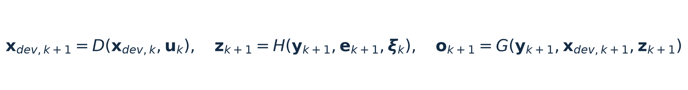
式 P1-2：当前模型的设备—状态—测量—输出分层。
原理到实现：连续动力学为何需要离散单步模型
read command frame u[k]
update devices xdev[k] -> xdev[k+1]
integrate y[k] -> y[k+1] with the updated device terms
derive environment/measurements z[k+1] and serialize o[k+1]

P2. 向量、坐标变换、旋转矩阵与四元数
空间位置、速度、角速度、力、力矩、磁场和太阳方向都是三维向量。坐标变换的本质是同一几何向量在不同基底下的分量转换；纯旋转矩阵保持长度与夹角。四元数用四个参数描述三维旋转，避免欧拉角局部奇异，同时必须保持单位范数。
原理维度 | 说明
物理/数学对象 | 向量 a,b∈R^3；方向余弦矩阵 A∈R^(3×3)；四元数 q=[q0,q1,q2,q3]T；本体系角速度 ω。
基本假设与适用条件 | 旋转矩阵应正交且 det(A)=+1；四元数理论上满足 ||q||=1。当前代码用被动旋转、标量在前的四元数约定。
在当前模型中的离散实现 | q 位于 y[0..3]，ω 位于 y[4..6]；quat_xi/quat_psi 生成矩阵，积分后按当前顺序重新归一化。传感器安装矩阵用于把本体系真值投影到各设备坐标。

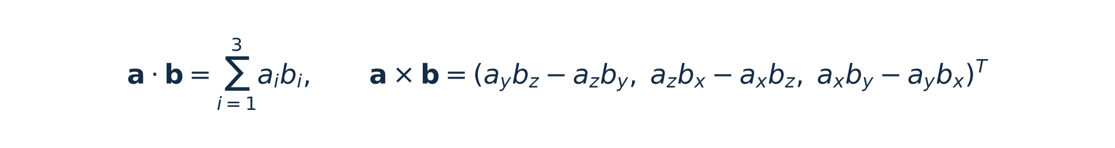
式 P2-1：点积给出投影/夹角；叉积给出垂直方向和力矩。

式 P2-2：正交旋转的正逆变换关系。

式 P2-3：单位四元数运动学和数值归一化。

P3. 时间、儒略日、恒星时与惯性/地固参考系
轨道和环境模型同时需要“日历时间”和“连续角度时间”。儒略日 JD 把日历映射为连续天数；GMST 表示地球相对惯性空间的自转角。GCI 是近似惯性坐标系，ECEF 随地球转动。地球重力带谐和局地地磁适合在 ECEF/局地计算，轨道状态则以 GCI 表示。
原理维度 | 说明
物理/数学对象 | 年 y、月 m、日 d、时 h、分 min、秒 s；JD；儒略世纪 T；GMST 角 θ；GCI/ECEF 向量。
基本假设与适用条件 | 当前模型使用固定的历法/JD 和岁差多项式；TimeAdd 的秒残量和 mktime 归一化策略属于模型行为。
在当前模型中的离散实现 | dynamic_time.c 的 Calc_JD、Calc_theta_GMST、P(T)、Rz(θ) 构造转换；跨年与闰日已在 H12/H15/H16 对照。

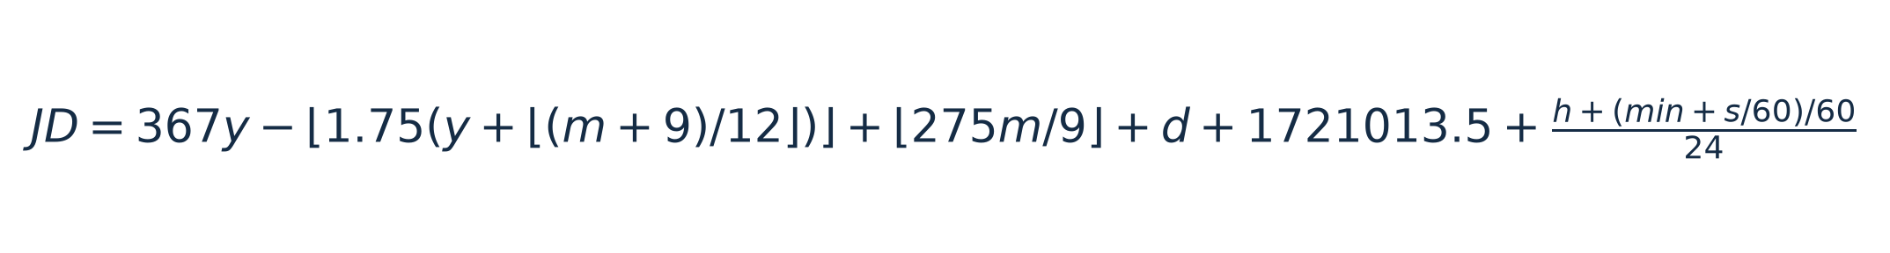
式 P3-1：当前日历到儒略日的计算。
式 P3-2：当前 GMST 多项式及弧度转换。

式 P3-3：当前 GCI 到 ECEF 的旋转链。

P4. 轨道力学：牛顿引力、开普勒椭圆与带谐摄动
二体问题来自万有引力与牛顿第二定律：卫星加速度指向地心且大小与距离平方成反比。椭圆轨道可用六要素表示；偏近点角 E 是在椭圆参数化中把时间（平均近点角 M）与位置连接起来的中间变量。J2/J3/J4 是地球非球形重力势的高阶修正。
原理维度 | 说明
物理/数学对象 | r、v、a；μ；半长轴 a；偏心率 e；倾角 i；RAAN Ω；近地点幅角 ω；M/E/ν；Re/J2/J3/J4。
基本假设与适用条件 | 该模型实现椭圆要素路径；近圆/近赤道有显式退化分支。带谐项在 ECEF 计算后旋回 GCI，外力按 F/m 叠加。
在当前模型中的离散实现 | orbit_dynamic 输出 y[10..12] 的导数；Elements2PosVel_M 用于初始化；PosVel2Elements 用于主遥测。


式 P4-1：二体引力与位置/速度状态方程。

式 P4-2：轨道比机械能、平均角速度和椭圆周期。

式 P4-3：开普勒方程与当前 Newton 迭代。

式 P4-4：当前轨道加速度的力学合成。

P5. 刚体姿态动力学、角动量与外力矩
转动版牛顿定律是角动量定理：惯性系角动量变化率等于外力矩。把它改写到随本体转动的坐标系，就出现 ω×H 项。飞轮通过改变内部角动量对本体产生反作用力矩；磁力矩器的偶极矩与地磁叉乘；重力梯度由惯量椭球在非均匀引力场中的取向差异产生。
原理维度 | 说明
物理/数学对象 | J、ω、α、H、τ；飞轮角动量 Hw；磁矩 m；磁场 B；本体系径向单位向量 rhatB。
基本假设与适用条件 | J 在本体系下为当前配置；无外力矩时总角动量守恒。当前模型使用已恢复的外力矩项和设备耦合项，不自行添加未取证的控制力矩。
在当前模型中的离散实现 | dp_differential_equation_33/torque helpers 形成 b 与 α；主桥接在积分前注入 Hwheel、minus torque 与 prior B。


式 P5-1：本体系欧拉方程和附加角动量。

式 P5-2：飞轮加速对本体的反作用力矩。

式 P5-3：磁偶极与地磁的力矩。

式 P5-4：重力梯度力矩。

P6. 柔性模态、阻尼、刚柔耦合与有效惯量
连续柔性结构可由无限多个变形自由度描述。模态截断把位移场展开为有限个模态形状与广义坐标 η，使大系统变为有限维常微分方程。刚体角加速度会激励模态，模态反过来改变等效惯量和角动量；这就是刚柔耦合。
原理维度 | 说明
物理/数学对象 | 模态坐标 η、ηdot、ηddot∈R^10；质量 M、阻尼 D、刚度 K 的等效矩阵；耦合矩阵 C∈R^(3×10)；Jeff。
基本假设与适用条件 | 当前模型固定截断为 10 阶，而不是通用有限元求解；MA/MD、C 与 SADA 映射由默认配置给出。其物理单位以模型配置为准。
在当前模型中的离散实现 | η 位于 y[13..22]，ηdot 位于 y[23..32]；dynamic_flex.c 先构造 Jeff，再形成刚体 RHS、alpha 和模态 RHS。


式 P6-1：一般模态结构动力学；当前 MA/MD 表示其恢复配置中的刚度/阻尼相关项。

式 P6-2：当前模型用于耦合求解的有效惯量。

式 P6-3：当前模态加速度的主项。

P7. 数值积分：RK4、局部截断误差与四元数约束
连续 ODE 通常没有闭式解，RK4 通过在一个步长内四次采样斜率构造高阶加权平均。对于光滑 RHS，经典 RK4 的单步局部截断误差为 O(h^5)，全局误差为 O(h^4)。数值积分会使四元数偏离单位球，因此当前模型每步归一化。
原理维度 | 说明
物理/数学对象 | f(t,y)、步长 h、四个斜率 k1..k4、q 范数。
基本假设与适用条件 | 误差阶结论要求 RHS 足够光滑且步长充分小；当前恢复不使用自适应步长或误差控制。为与 ELF 对齐，浮点运算顺序比理论等价改写更重要。
在当前模型中的离散实现 | dynamic_rk4.c 将 h·ki 缓冲，最终按 k4→2k3→2k2→k1 顺序累加，随后 q/=||q||。

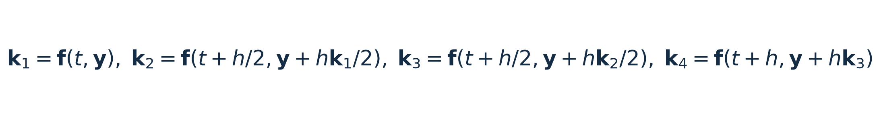
式 P7-1：RK4 的四个斜率采样。

式 P7-2：RK4 更新与四元数约束投影。

P8. 执行机构：动量交换、磁偶极、推力和速率/加速度限幅
飞轮通过内部转子角动量交换实现姿态力矩；MTQ 通过磁偶极与地磁交互；推力器直接施加力并经力臂产生力矩；SADA 是带位置/速率/加速度约束的双轴驱动。它们都具有离散对象状态，因此命令值不等于立即无限制的物理输出。
原理维度 | 说明
物理/数学对象 | 轮惯量 Jw、轮速 ωw、轮扭矩 τw；磁矩 m；推力 F；力臂 l；SADA 角 θ、角速度 ωS、角加速度 aS。
基本假设与适用条件 | 命令须经过当前对象给定的扭矩、速度、磁矩、状态和加速度限制；H18–H20 已验证多执行机构的终态，但未穷尽所有限制组合。
在当前模型中的离散实现 | 第 8–12 章分别实现设备对象；dp_update_device_control 规定其顺序为惯量→轮→MTQ→推力器→SADA。


式 P8-1：飞轮转子离散动量更新。

式 P8-2：推力器力和力臂力矩。
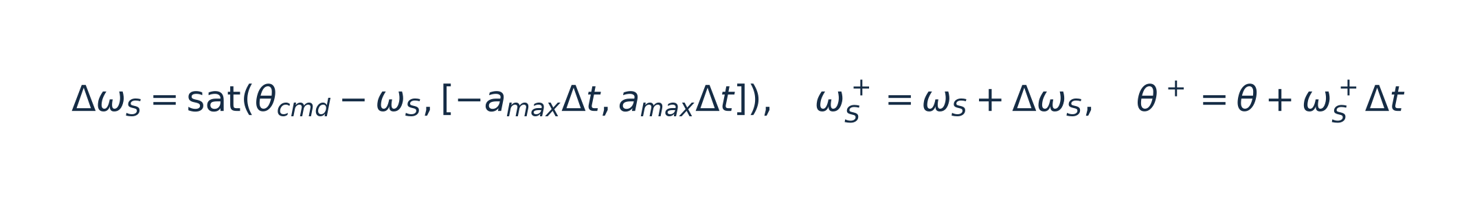
式 P8-3：当前 SADA 的增量限幅离散更新。

P9. 传感器：状态到测量、随机误差与可见性几何
传感器模型的通用形式是把真实状态经安装/投影关系 h(x) 映射到测量，再叠加偏置与随机噪声。陀螺测角速度、磁强计测磁场、DSS 测太阳方向、STS 测姿态、GPS 接口复制传播的位置/速度/时间。有效标志并非噪声，而是由视场、太阳排除、地影和地球遮挡等几何条件决定。
原理维度 | 说明
物理/数学对象 | 真值 x、投影矩阵 P、测量 z、偏置 b、噪声 v、太阳 s、位置 r、阈值/安装矩阵。
基本假设与适用条件 | 随机噪声在当前平台依赖 C rand()；高斯模型只说明统计意图，不保证任意长样本的分布性质。DSS/STS 几何公式假定位置不在地球内部且向量范数有效。
在当前模型中的离散实现 | 第 13–19 章实现高斯、两路 Gyro/Mag/DSS、三路 STS、GPS 和总装；DSS 有效性使用测量与 (0,0,1) 的夹角，已由 H11 取证。


式 P9-1：一般非线性测量与加性噪声模型。
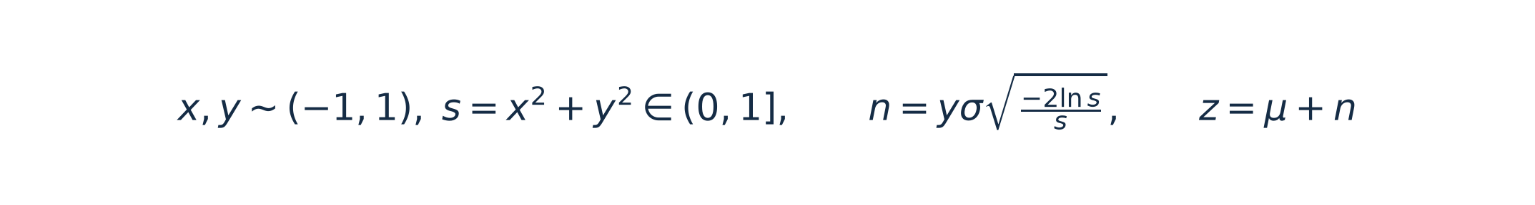
式 P9-2：当前极坐标拒绝采样高斯生成。

式 P9-3：DSS 投影和双角测量。

式 P9-4：当前地影几何判定。

P10. 二进制遥测、共享内存与行为等价验证
仿真内部的双精度物理状态必须被映射为外部协议字节。序列化不仅包含数值，也包含字段偏移、float 降精度、int/u8 标志和端序。行为等价验证将原 ELF 视为黑盒金标，在相同输入轨迹上逐步比较这些字节流，因此把“模型正确性”转为可审计的实验命题。
原理维度 | 说明
物理/数学对象 | DpMainTelemetryFrame 544 B；IPC shared 0xBF0 B；偏移/端序标志；原 ELF/恢复端 gold。
基本假设与适用条件 | 协议结果依赖当前 Linux x86-64 的 pthread rwlock 布局和 C 浮点/随机数；H0–H20 仅是有限场景而非全状态空间证明。
在当前模型中的离散实现 | 第 20–23 章使用 put/memcpy/float/u8 映射与 make selftest；双采集保障 gold 自身确定性。

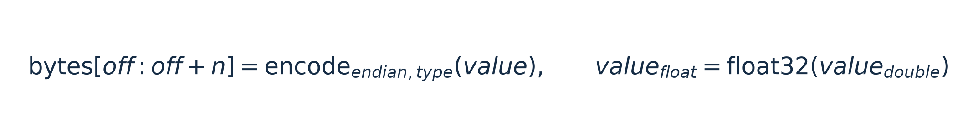
式 P10-1：二进制协议编码的抽象表达；实际偏移和类型以 current layout 为准。
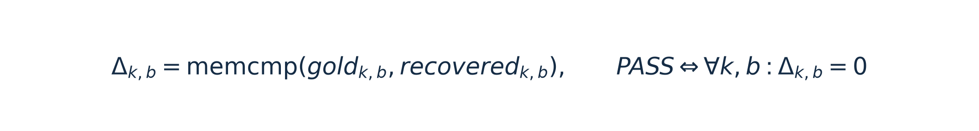
式 P10-2：逐步逐块 bitwise 差分的验收定义。

基础原理参考与实现边界
标准原理的背景参考可见 NASA NTRS 的《Spacecraft Modeling, Attitude Determination, and Control》；它覆盖轨道动力学、旋转、四元数和参考系等通用概念。[R1] 当前工程的模型选择、常量、函数调用顺序、数据布局和验收结论以本项目内源码/反汇编/原 ELF gold 为唯一行为证据。
编号 | 来源/用途
[R1] | NASA Technical Reports Server：Spacecraft Modeling, Attitude Determination, and Control，https://ntrs.nasa.gov/citations/20240009554。用于通用轨道、姿态、旋转和参考系背景。
[S1]–[S18] | 工程内动态数学、时间、轨道、环境、设备、传感器、动力学、RK4、遥测、IPC 与 H0–H20 取证文件。具体入口见后半部分 DDS 的源码—章节追踪矩阵。

必须保持的区分
“基础公式”说明物理或数学原理；“当前实现映射”说明本恢复模型实际执行的常量、分支、数据布局和浮点顺序。二者通常相关，但不能用教材公式替代对原 ELF 行为的差分取证。

阅读与实现约定
本设计将“单机”解释为当前单星仿真内的一个独立计算单元或设备单元。每一章按同一模板组织：输入 → 持久状态/参数 → 步骤 → 输出 → 边界 → 验证。文中出现的函数名、结构名、偏移和尺寸均来自当前恢复工程；带 guessed/reserved 的字段名仅是恢复端阅读标签，不应被当作原始源代码标识符。
记号/约定 | 含义
y[k] | 第 k 步开始时的 33 维连续状态；积分结束得到 y[k+1]。
xdev[k] | 飞轮、MTQ、推力器、SADA 等离散设备对象状态。
u[k] | 调用者提供的 0x78 B 设备命令帧；不是本模型内部产生的控制律。
e[k] | 时间、太阳、地磁、坐标变换、外力/力矩等环境量。
z[k] | 传感器对象更新得到的测量、有效标志和随机噪声结果。
o[k] | main telemetry 544 B 与 IPC payload 3000 B 等外部字节输出。
Θ | 静态配置：质量、惯量、安装矩阵、耦合矩阵、传感器阈值、饱和限制和常量表。
位级顺序 | 对当前工程，操作顺序、双精度中间值和 NaN 传播属于可观察行为；不可自由代数化简。

实现边界
本文件覆盖当前已恢复且已审计的算法逻辑与对象接口。大规模常量表（例如 14×14 地磁系数、默认卫星刚柔矩阵）应从工程内对应的 C 数组逐值复制；不要用近似公式或其他库替换。

1. 单星模型总装、初始化与单步调度
单步桥接将一个外部命令帧转为设备状态变化、33 维核心传播、传感器更新、主遥测和可选 IPC。它是全部独立计算单元的固定装配顺序。
设计项 | 当前模型定义
职责 | 单步桥接将一个外部命令帧转为设备状态变化、33 维核心传播、传感器更新、主遥测和可选 IPC。它是全部独立计算单元的固定装配顺序。
输入 | DpState state；DpDeviceControlCommand command；DpDynMainCoreTerms；DpDynMainIpcControl；step_time；可选共享 IPC 帧。
持久状态/配置 | DpDynMainRecoveredContext：核心模型指针、设备集合、控制上下文、积分时间、设备步长、高斯采样器、上一步本体系地磁缓存。
输出/副作用 | 更新后的 state、DeviceMeasure、RWheel/MTQ/Thruster/SADA、544 B main telemetry、可选 3000 B IPC。
实现入口 | dp_dyn_main_recovered_step；DynamicInit；dyn_main/dyn_main_array ABI 适配器。
一手证据 | src/dynamic_main_bridge.h/.c；dynamic_recovered.h；analysis/elf_c_diff/dyn_main_global_abi_checkpoint.md [S12]

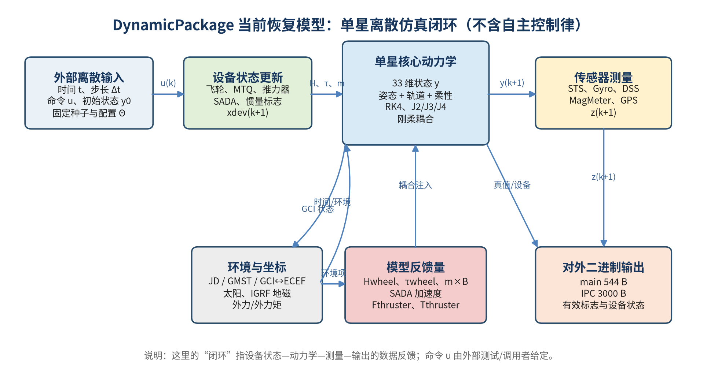
图 1：当前模型的单星离散数据流。该闭环是软件状态反馈，不是自主控制器。
式 1：单星离散仿真的统一模型；D、Φ、H、G 分别是设备、传播、传感器、封包。
算法 1：单步调度伪代码（保持当前顺序）
require context, state, command, core_terms, out_telemetry
device_dt = (context.device_control_step_time > 0) ? device_control_step_time : step_time
UpdateDeviceControl(command, device_dt) // 惯量→轮→MTQ→推力器→SADA
terms.Hwheel = WheelGroup.angular_momentum
terms.minus_T = -WheelGroup.torque + MTQ_Group.moment × prior_magnetic_body + Thruster.torque
CoreDefaultRK4WithTermsAndEnvironment(state, integration_time, step_time, terms)
UpdateDeviceMeasure(state, environment_after_step, step_time, gaussian_sampler)
BuildTelemetrySource(devices, state, environment_after_step); UpdateMainOut(out_telemetry)
if optional_ipc_frame != NULL: sendDynTele(optional_ipc_frame, out_telemetry, five_drc_bytes)

1.1 初始化输入与状态布局
对象 | 布局/字段 | 初始化语义
DpInitialConditions | +0x00 step_time；+0x38 六时间 double；+0x68 六轨道要素；+0x98 9 惯量；+0xe0 质量 | DynamicInit 写入步长、TimeInit、Elements2PosVel_M、惯量和质量。+0x08 含义尚未完全确定。
DpState | y[0..3] q；y[4..6] ω；y[7..9] rGCI；y[10..12] vGCI；y[13..32] flexible_state[20] | 所有连续状态以 double 保存；柔性后 20 项按 10 位移 + 10 速度解释。
DpDeviceControlCommand | 0x08 轮扭矩[4]；0x28 MTQ[6]；0x58 SADA flag；0x60 双轴；0x70 推力器；0x74 惯量更新 | 一次调用对应一帧外部命令；双精度字段按 ABI 对齐。
DpCoreDynInput | 0x00/0x18 轮组量；0x30 MTQ；0x48/0x60 推力器；0x78 SADA | 由 UpdateCoreDynInput/设备对象组装；总大小 0x90。

2. 数学内核：向量、矩阵、旋转、四元数与随机数
为所有物理和接口模块提供行主序描述符上的基础计算。此模块的逐项累加、原地覆盖与边界返回值是恢复目标的一部分。
设计项 | 当前模型定义
职责 | 为所有物理和接口模块提供行主序描述符上的基础计算。此模块的逐项累加、原地覆盖与边界返回值是恢复目标的一部分。
输入 | DpVector/DpMatrix 描述符、double 数组、维数、比例 α/β、四元数、随机噪声参数。
持久状态/配置 | 调用方分配的矩阵/向量 backing；没有隐式 BLAS 上下文。
输出/副作用 | 向量/矩阵结果、四元数/姿态矩阵、3×3 逆、角度、随机高斯样本。
实现入口 | dynamic_math.c：vector3_cross、blas_gemv、blas_gemm、quat_xi、quat_psi、matrix_inverse_3x3、vector2angle。
一手证据 | src/dynamic_math.c；analysis/math/*.asm；math ABI selftest [S1]

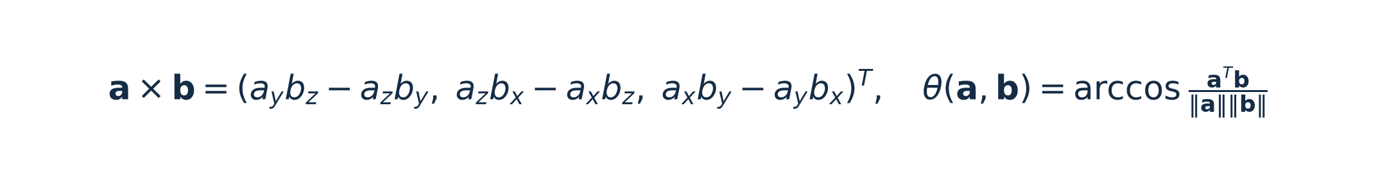
式 2：叉积和 vector2angle 的数学对应；实现对维数/零范数有固定边界行为。
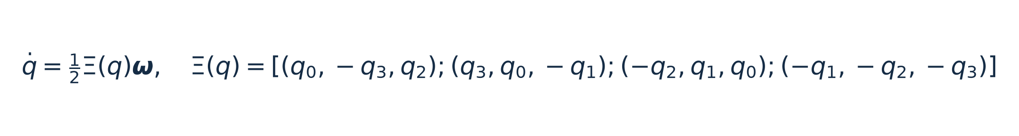
式 3：标量在前的四元数运动学和当前 quat_xi 行列值。
算法 2：矩阵乘向量与四元数归一化伪代码
for i in 0 .. rows(A)-1:
sum = 0; for j in 0 .. cols(A)-1: sum += A[i,j] * x[j] // 固定 j 递增顺序
y[i] = alpha * sum + beta * y[i]
norm = sqrt(q0*q0 + q1*q1 + q2*q2 + q3*q3)
for i in 0..3: q[i] = q[i] / norm // 不加入额外零保护

函数族 | 输入 | 输出 | 不可省略的边界
vector_unit / vector2angle | 向量描述符 | 单位向量/夹角 | 范数不大于 0 或维数不合时保留原实现返回逻辑；不得擅自抛异常。
blas_gemv / blas_gemm | 行主序 A、x/B、α、β、旧输出 | 线性组合 | 即使 β=0，旧输出中 NaN 的传播和浮点操作顺序仍可能可见。
quat_* | q、ω、姿态矩阵 | Ψ、Ξ、姿态变换、四元数乘法 | ABI 适配器参数顺序与内部数学顺序不同，STS 路径必须沿当前调用点。
matrix_inverse_3x3 | 3×3 double | 伴随/行列式逆 | 不添加“防奇异”钳位；0/NaN 按 IEEE-754 行为传播。
ran_gaussian* | σ 或 μ,σ；C rand() | 高斯样本 | 采样拒绝循环消耗 rand() 的次数必须保持一致。

3. 时间与坐标单元：日历、JD、GMST、岁差、GCI/ECEF
把日历时间推进为天文时间，再建立惯性、地固和局地坐标间的旋转。它为环境、轨道、GPS 和遥测提供共享时间/坐标基础。
设计项 | 当前模型定义
职责 | 把日历时间推进为天文时间，再建立惯性、地固和局地坐标间的旋转。它为环境、轨道、GPS 和遥测提供共享时间/坐标基础。
输入 | 年/月/日/时/分/秒、step、GCI/ECEF 位置或速度。
持久状态/配置 | Time 全局/上下文中的小数秒残量与日历分量。
输出/副作用 | JD、儒略世纪 T、GMST、岁差矩阵、GCI/ECEF/LocalGeo 结果。
实现入口 | Calc_JD、Calc_theta_GMST、TimeAdd、GCI2ECEF、ECEF2GCI、GCI2LocalGeo。
一手证据 | src/dynamic_time.c；H15 跨年、H12/H16 闰日 gold [S2]

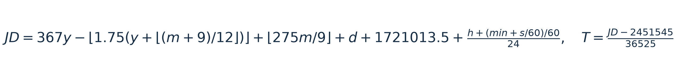
式 4：当前 Calc_JD 与儒略世纪定义。

式 5：当前 GCI/ECEF 双向变换。
算法 3：TimeAdd 与坐标转换伪代码
fractional_seconds += step
while fractional_seconds >= 1.0: calendar.second += 1; fractional_seconds -= 1.0
normalize calendar through mktime only at integral-second boundary
JD = Calc_JD(calendar); T = (JD - 2451545.0) / 36525.0
P = precession_matrix(T); R = Rz(Calc_theta_GMST(calendar)) * P
r_ecef = R * r_gci; r_gci = transpose(R) * r_ecef

4. 轨道单元：开普勒要素、状态互转、二体与带谐传播
在当前模型中把六轨道要素初始化为 GCI 位置速度，并在每个导数调用中计算中心引力、J2/J3/J4 和外力质量比加速度。
设计项 | 当前模型定义
职责 | 在当前模型中把六轨道要素初始化为 GCI 位置速度，并在每个导数调用中计算中心引力、J2/J3/J4 和外力质量比加速度。
输入 | a,e,i,Ω,ω、平均/真近点角；rGCI、vGCI；外力 F_I_external；SpacecraftMass。
持久状态/配置 | 轨道常量 μ=398600441500000.0、Re=6378137.0、J2/J3/J4；无额外积分状态。
输出/副作用 | 位置/速度、轨道要素、加速度 a_orbit。
实现入口 | M2E、Elements2PosVel_M、PosVel2Elements、orbit_dynamic。
一手证据 | src/dynamic_orbit.c；高偏心 H11/H14/H15 gold [S3]


式 6：当前 M2E Newton 迭代；初值 M，最多 10,000 次。

式 7：当前 orbit_dynamic 的加速度总装。
算法 4：orbit_dynamic 伪代码
r_ecef = GCI2ECEF(r_gci, current_time)
rho = Re / norm(r_ecef); s = r_ecef.z / norm(r_ecef)
a_ecef = central_term(r_ecef) + J2_term(rho,s) + J3_term(rho,s) + J4_term(rho,s)
a_gci = ECEF2GCI(a_ecef, current_time)
a_gci += F_I_external / SpacecraftMass
return a_gci

退化/边界 | 当前实现规则
开普勒迭代 | 阈值 1e-10；上限 10,000 次；初值为 M。
近圆/近赤道要素 | PosVel2Elements 使用 e≤1e-14、|sin i|≤1e-14 的明确退化分支。
带谐项顺序 | 中心项 → J2 → J3 → J4；J3/J4 是原 ELF 展开多项式，不替换为通用 Legendre 梯度。
浮点顺序 | r³ 与中间除法的构造顺序保持；高偏心场景会放大末位差异。

5. 环境单元：太阳、IGRF 地磁、局地坐标与扰动力矩辅助
由时间和轨道状态计算太阳 GCI 向量、惯性地磁、局地基以及供传感器/力矩使用的姿态投影量。
设计项 | 当前模型定义
职责 | 由时间和轨道状态计算太阳 GCI 向量、惯性地磁、局地基以及供传感器/力矩使用的姿态投影量。
输入 | JD/T、rGCI/rECEF、姿态矩阵、速度与环境配置。
持久状态/配置 | 14×14 IGRF 系数/年变化率；固定黄赤交角；关联 Legendre 缓冲。
输出/副作用 | sun_gci、magnetic_gci、magnetic_body、LocalGeo/LVLH 变换、中间外力矩量。
实现入口 | dp_sun_vector、dp_magnetic_vector、GCI2LocalGeo、gci_to_lvlh 与力矩辅助。
一手证据 | src/dynamic_environment.c；H12/H13/H20 环境/传感器 gold [S4]

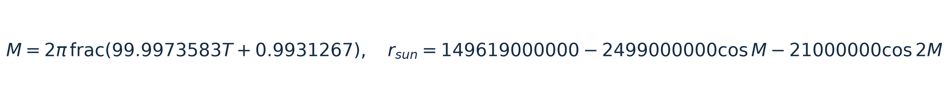
式 8：当前太阳相位与日地距离近似；随后固定黄赤交角旋转进入 GCI。
IGRF 实现按十进制年线性更新 g(n,m)、h(n,m)，通过关联 Legendre 递推和阶/次双循环累加局地磁场；路径固定为 GCI 位置 → ECEF → 局地地理坐标 → 球谐 → ECEF → GCI → 原比例缩放。所有系数应从 dynamic_environment.c 中的数组逐值复制。[S4]

6. 刚体力矩、33 维微分方程与刚柔耦合
本单元计算姿态、角速度、轨道和柔性 33 维状态导数。其核心是总角动量、有效惯量、刚体 RHS 和 10 阶模态 RHS 的固定组合。
设计项 | 当前模型定义
职责 | 本单元计算姿态、角速度、轨道和柔性 33 维状态导数。其核心是总角动量、有效惯量、刚体 RHS 和 10 阶模态 RHS 的固定组合。
输入 | state[33]；基础/耦合惯量矩阵；wheel H；minus torque；SADA 驱动；外力/力矩与环境。
持久状态/配置 | DpCoreDefaultModel：inertia/inverse、coupling、modal_a/modal_d、SADA 动量/反作用/模态映射；默认 flag=0 刚柔配置。
输出/副作用 | derivative[33]：q̇、α、v、a_orbit、η̇、η̈。
实现入口 | dp_differential_equation_33、dp_flex_dynamics_step、torque helpers。
一手证据 | src/dynamic_dynamics.c、dynamic_flex.c、dynamic_torque.c、dynamic_core_bridge.h [S7][S8][S9]


式 9：当前总角动量和有效惯量。

式 10：当前刚柔耦合的角加速度和模态加速度主结构。
力矩/项 | 当前模型公式或构造 | 注入位置
飞轮反作用 | τRW = −WheelGroup.torque | 主桥接形成 minus_total_torque，进入核心 RHS。
磁力矩 | τMTQ = m × Bprior_body | 主桥接使用 prior_magnetic_body；初步后更新该缓存。
推力器 | Fout = scale·Fin；τthr = lever_arm × Fout | 力进入轨道外力；力矩进入刚体项。
重力梯度 | 3μ/r³ · [rhatB × (J rhatB)] | torque 模块在姿态/轨道状态下计算。
柔性 | Cη、CCT、MAη、MDη̇ | 角动量、Jeff、刚体 RHS 和模态 RHS。

算法 5：33 维导数与柔性求解伪代码
split state into q, omega, r_gci, v_gci, eta[10], eta_dot[10]
q_dot = 0.5 * Xi(q) * omega
a_orbit = orbit_dynamic(r_gci) + thruster_force / spacecraft_mass
Htotal = J*omega + Hwheel + Hsada_command + C*eta
Jeff = J - C*transpose(C); b = Lc - cross(omega,Htotal) - Rs*u_sada + 0.1*C*MA*eta + C*MD*eta_dot
alpha = inverse_3x3(Jeff) * b
eta_ddot = -transpose(C)*alpha - optional_terms - 0.1*MA*eta - MD*eta_dot
write derivative[0..32] in the fixed state order

7. 数值积分单元：四阶段 RK4 与四元数单位化
以固定四阶段试探状态和固定加权顺序推进全部 33 个 double；积分后对 q[0..3] 逐分量归一化。
设计项 | 当前模型定义
职责 | 以固定四阶段试探状态和固定加权顺序推进全部 33 个 double；积分后对 q[0..3] 逐分量归一化。
输入 | state[33]、time、step、导数回调与上下文。
持久状态/配置 | h_k1/h_k2/h_k3/h_k4、临时试探状态和时间。
输出/副作用 | 原地 state 更新，time 增加 step，归一化四元数。
实现入口 | dp_rk4_step_33、dp_rk4_integrator_33、RK4_Intergrator。
一手证据 | src/dynamic_rk4.c；H0 长时域 NaN/RK4 取证 [S10][S18]

式 11：当前 RK4 数学形式；实现内部缓存 h·ki。
算法 6：RK4 严格顺序
h_k1 = h * f(t, state)
trial = state + 0.5*h_k1; h_k2 = h * f(t + 0.5*h, trial)
trial = state + 0.5*h_k2; h_k3 = h * f(t + 0.5*h, trial)
trial = state + h_k3; h_k4 = h * f(t + h, trial)
state += (h_k4 + 2*h_k3 + 2*h_k2 + h_k1) / 6 // 保持该求和顺序
q /= sqrt(q0*q0 + q1*q1 + q2*q2 + q3*q3); time += h

8. 反作用飞轮单元
处理四个飞轮的扭矩命令、可选加速度噪声、扭矩/转速限制、速度/角动量离散更新，并由 3×4 安装矩阵输出轮组角动量与力矩。
设计项 | 当前模型定义
职责 | 处理四个飞轮的扭矩命令、可选加速度噪声、扭矩/转速限制、速度/角动量离散更新，并由 3×4 安装矩阵输出轮组角动量与力矩。
输入 | 四个 torque_command、step_time、每轮惯量/限制/噪声参数、4 根安装轴。
持久状态/配置 | 4×0x78 B RWheel：noise_flag、σ、omega_limit、torque_limit、inertia、omega、acceleration、H、torque、axis；WheelGroup 映射。
输出/副作用 | 每轮 acceleration/omega/H/torque；3D WheelGroup.angular_momentum 与 WheelGroup.torque；可选速度遥测噪声。
实现入口 | SetWheelAcc、UpdateWheel、GetWheelMoment、GetWheelSpeed、Wheel_Init。
一手证据 | src/dynamic_devices.h/.c；H18–H20 设备终态快照 [S6]

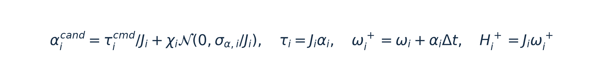
式 12：当前反作用飞轮的候选加速度、限幅后派生量和离散更新。
算法 7：四轮更新
for i = 0..3:
alpha = torque_command[i] / wheel[i].inertia
if noise_flag && torque_command[i] != 0: alpha += ran_gaussian(sigma_accel) / inertia
apply original torque/omega limit branches to alpha
wheel[i].acceleration = alpha; wheel[i].torque = inertia*alpha
wheel[i].omega += alpha*dt; wheel[i].angular_momentum = inertia*omega
group_torque = Mapping3x4 * wheel_torque[4]; group_H += group_torque*dt

9. 磁力矩器（MTQ）单元
对六个通道磁矩命令逐一饱和，并用 3×6 安装矩阵形成三维群组磁矩；动力学层再与本体系地磁叉乘。
设计项 | 当前模型定义
职责 | 对六个通道磁矩命令逐一饱和，并用 3×6 安装矩阵形成三维群组磁矩；动力学层再与本体系地磁叉乘。
输入 | commanded_moment[6]、6 个 moment_limit、3×6 mapping。
持久状态/配置 | 6×0x38 B MTQ：actual_moment、moment_limit、installation_axis；MTQ_Group。
输出/副作用 | actual_moment[6]、channel_moment[6]、group_moment[3]。
实现入口 | SetMomentMTQ、UpdateMagMoment、MagTorque_Init。
一手证据 | src/dynamic_devices.h/.c；MTQ ABI 比较 [S6]

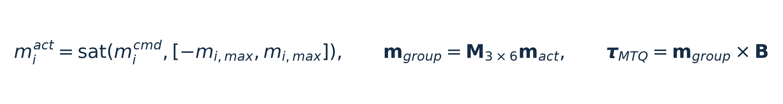
式 13：当前六通道 MTQ 饱和、映射和磁力矩。

10. 推力器单元
以一个 0xb0 B 推力器对象维护工作状态、输入/输出力和力臂力矩。它既提供轨道外力，也向姿态 RHS 提供力矩。
设计项 | 当前模型定义
职责 | 以一个 0xb0 B 推力器对象维护工作状态、输入/输出力和力臂力矩。它既提供轨道外力，也向姿态 RHS 提供力矩。
输入 | work_status、force_scale、force_input[3]、lever_arm[3]。
持久状态/配置 | Thruster：scale、状态、力臂、输入力、输出力、输出力矩。
输出/副作用 | force_output 与 torque_output；未工作时两者清零。
实现入口 | SetThrusterWorkStatus、UpdateThruster、Thruster_Init。
一手证据 | src/dynamic_devices.h/.c；H18–H20 终态对象 gold [S6]

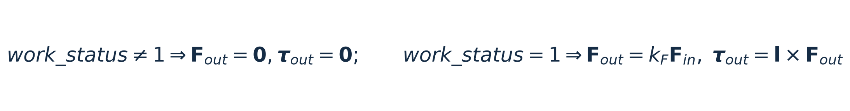
式 14：当前推力器分支、力缩放和力臂力矩。

11. SADA 双轴驱动单元
对两个太阳翼驱动轴存储命令角、当前角、角速度、角加速度以及角度/加速度限制；每步按限幅速度增量推进，并向刚柔模型提供耦合驱动。
设计项 | 当前模型定义
职责 | 对两个太阳翼驱动轴存储命令角、当前角、角速度、角加速度以及角度/加速度限制；每步按限幅速度增量推进，并向刚柔模型提供耦合驱动。
输入 | command_flag、command_angle[2]、step_time、command_limit[2]、acceleration_limit[2]。
持久状态/配置 | 0x68 B SADA：命令、当前角、角速度、角加速度和双轴限制。
输出/副作用 | current_angle[2]、angular_velocity[2]、angular_acceleration[2]；SADA 驱动映射输入。
实现入口 | SetSADA、drive_SADA_once、getSADAangle。
一手证据 | src/dynamic_devices.h/.c；dynamic_flex.c 的 SADA 映射 [S6][S9]

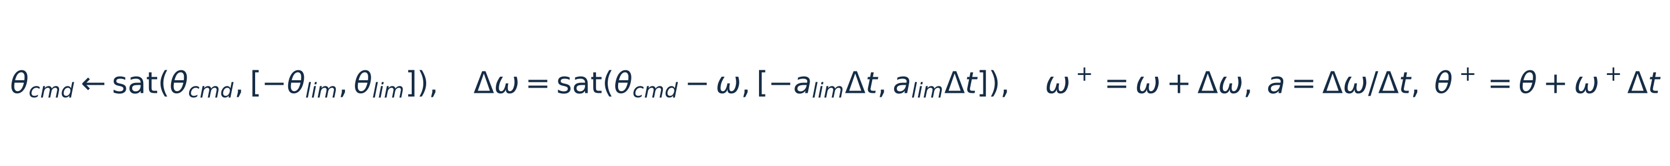
式 15：当前 SADA 的双重限幅和离散推进。

12. 设备控制组装单元
把一个 0x78 B 命令帧按固定次序广播到所有执行机构；这是设备单元之间唯一的统一调度入口。
设计项 | 当前模型定义
职责 | 把一个 0x78 B 命令帧按固定次序广播到所有执行机构；这是设备单元之间唯一的统一调度入口。
输入 | DpDeviceControlCommand、step_time、设备对象指针、映射矩阵、可选惯量更新回调。
持久状态/配置 | DpDeviceControlContext 和全部设备全局对象。
输出/副作用 | 更新后的轮、MTQ、推力器、SADA、群组量和可选惯量状态。
实现入口 | dp_update_device_control、UpdateDeviceControl。
一手证据 | src/dynamic_devices.h/.c；UpdateDeviceControl ABI checkpoint [S6]

算法 8：设备控制顺序（不得改排）
if command.inertia_update_flag: inertia_update(flag)
SetWheelAcc(command.wheel_torque_command); UpdateWheel(step_time)
SetMomentMTQ(command.mtq_moment_command); UpdateMagMoment()
SetThrusterWorkStatus(command.thruster_work_status); UpdateThruster()
SetSADA(command.sada_command_flag, command.sada_command_angle); drive_SADA_once(step_time)

13. 随机数与高斯噪声单元
通过 C rand() 的拒绝采样极坐标算法为轮、陀螺、磁强计、DSS 和 STS 产生噪声。随机数消耗位置属于可观察状态机。
设计项 | 当前模型定义
职责 | 通过 C rand() 的拒绝采样极坐标算法为轮、陀螺、磁强计、DSS 和 STS 产生噪声。随机数消耗位置属于可观察状态机。
输入 | rand() 产生的两个均匀样本；sigma 或 mean/sigma。
持久状态/配置 | C 运行时 PRNG 全局状态；不在模型对象中显式保存。
输出/副作用 | 单个高斯样本。
实现入口 | ran_gaussian、ran_gaussian2、dp_ran_gaussian_recovered。
一手证据 | src/dynamic_sensors.c；H12/H19/H20 固定种子差分 [S5][S16]

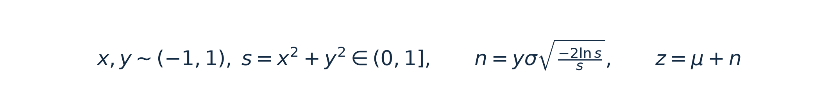
式 16：当前拒绝采样极坐标高斯算法。
实现要求：每次调用都必须使用与当前 C 运行时相同的 rand() 行为；任何额外或缺少的调用都会使后续所有噪声序列错位。测试因此固定 srand 种子、开关、设备更新顺序和传感器更新顺序。

14. 陀螺仪单元（2 路）
将本体系三轴角速度投影至两个陀螺安装坐标，并按每个分量的开关/均值/标准差添加可选高斯噪声。
设计项 | 当前模型定义
职责 | 将本体系三轴角速度投影至两个陀螺安装坐标，并按每个分量的开关/均值/标准差添加可选高斯噪声。
输入 | body_rate[3]、2 个 installation_matrix/projection_matrix、噪声 flag/mean/sigma。
持久状态/配置 | 每个 0x320 B Gyro：矩阵、噪声参数、measure 描述符和 backing。
输出/副作用 | Gyro[0..1].measure[3]。
实现入口 | Gyro_Init、UpdateGyro、dp_update_gyro。
一手证据 | src/dynamic_sensors.h/.c [S5]


式 17：当前两路陀螺投影和逐分量可选噪声。

15. 磁强计单元（2 路）
将本体系地磁向量投影至两个磁强计安装坐标，并按相同的可选高斯规则形成测量。
设计项 | 当前模型定义
职责 | 将本体系地磁向量投影至两个磁强计安装坐标，并按相同的可选高斯规则形成测量。
输入 | magnetic_body[3]、两个投影矩阵、噪声参数。
持久状态/配置 | 每个 0x138 B MagMeter：噪声参数、矩阵和 measure。
输出/副作用 | MagMeter[0..1].measure[3]。
实现入口 | MagMeter_Init、UpdateMagMeter、dp_update_magmeter。
一手证据 | src/dynamic_sensors.h/.c；prior_magnetic_body 在主桥接中缓存 [S5][S12]


式 18：当前两路磁强计模型。

16. 数字太阳敏感器 DSS 单元（2 路）
将本体系太阳向量投影到各 DSS，要求前向 z 分量为正后再归一化为比值/角度；然后以太阳/位置 GCI 几何更新有效标志。
设计项 | 当前模型定义
职责 | 将本体系太阳向量投影到各 DSS，要求前向 z 分量为正后再归一化为比值/角度；然后以太阳/位置 GCI 几何更新有效标志。
输入 | sun_body、sun_gci、position_gci、两个安装投影矩阵、阈值、噪声参数。
持久状态/配置 | 每个 0x158 B DSS：threshold、噪声、矩阵、valid_flag、measure、angle_x/y、ratio_x/y。
输出/副作用 | 两组角/比值、valid_flag。
实现入口 | DSS_Init、UpdateDSS、UpdateSunSensorValidFlag、isEarthShadow。
一手证据 | src/dynamic_sensors.h/.c；H11 调用点角度取证 [S5][S18]

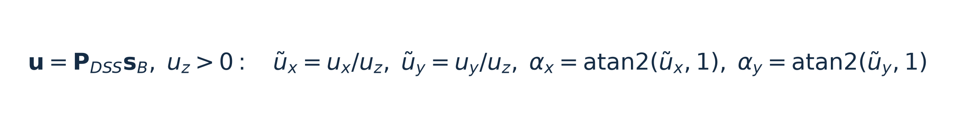
式 19：当前 DSS 前向半空间、比值归一化和双角输出。
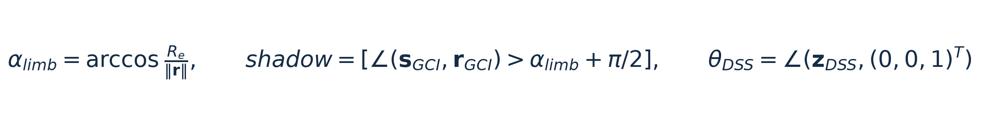
式 20：当前地影和 DSS 有效性几何；参考向量固定为 (0,0,1)。
算法 9：DSS 与有效标志
u = projection_matrix * sun_body
if u.z > 0: ratio_x=u.x/u.z; ratio_y=u.y/u.z; angle_x=atan2(ratio_x,1); angle_y=atan2(ratio_y,1)
if gaussian_noise_flag: angle_x/y += ran_gaussian2(mean,sigma); ratio_x/y = tan(angle_x/y)
theta = vector2angle(measure, reference=(0,0,1))
if valid_angle_threshold < theta: valid_flag = 1 else valid_flag = isEarthShadow(sun_gci, position_gci)

17. 星敏感器 STS 单元（3 路）
按各自更新周期更新测量四元数；以安装四元数/误差四元数与真值姿态组合，利用太阳排除和地球视场几何确定有效标志；读取时可注入 312 欧拉噪声。
设计项 | 当前模型定义
职责 | 按各自更新周期更新测量四元数；以安装四元数/误差四元数与真值姿态组合，利用太阳排除和地球视场几何确定有效标志；读取时可注入 312 欧拉噪声。
输入 | truth_quat、position_gci、sun_gci、step_time、安装矩阵、周期、阈值、欧拉噪声参数。
持久状态/配置 | 每个 0x170 B STS：period、噪声、阈值、installation_quat、error_quat、accumulated_time、valid、measure_quat。
输出/副作用 | 3 路测量四元数与 valid_flag。
实现入口 | STS_Init、Update_STS_Quat、Update_STS_ValidFlag、GetStarTrackerQuat、isStarTrackerValid。
一手证据 | src/dynamic_sensors.h/.c；STS 四元数 ABI 取证 [S5]


式 21：当前 STS 地球半角与测量四元数关系；具体乘法实参方向以源代码 ABI 为准。

18. GPS/Kalman 接口单元
当前恢复路径并不实现完整导航滤波；它把传播后的 GCI 位置、速度和六个时间分量复制到 0x70 B GPS_Kalman 对象，并处理初始化标志。
设计项 | 当前模型定义
职责 | 当前恢复路径并不实现完整导航滤波；它把传播后的 GCI 位置、速度和六个时间分量复制到 0x70 B GPS_Kalman 对象，并处理初始化标志。
输入 | time_values[6]、position_gci、velocity_gci、init_flag。
持久状态/配置 | GPS_Kalman：+0x28 位置、+0x40 速度、+0x58 六个 int32 时间；全局 init_flag。
输出/副作用 | GPS 对象字段与主遥测对应 GPS 区域。
实现入口 | UpdateGPS、dp_update_gps。
一手证据 | src/dynamic_sensors.h/.c [S5]

19. 设备测量总装单元
把核心传播后的状态和环境尾区按固定顺序送入 STS、Gyro、DSS、MagMeter、GPS，并形成可供 main telemetry 打包的 DeviceMeasure。
设计项 | 当前模型定义
职责 | 把核心传播后的状态和环境尾区按固定顺序送入 STS、Gyro、DSS、MagMeter、GPS，并形成可供 main telemetry 打包的 DeviceMeasure。
输入 | DpState；DpDeviceMeasureEnvironment（sun_body/sun_gci/magnetic_body/time[6]）；step；高斯采样器。
持久状态/配置 | DpDeviceMeasureRecovered：3 STS、2 Gyro、2 DSS、2 MagMeter、GPS、GPS init flag。
输出/副作用 | 更新后的所有传感器对象和 GPS。
实现入口 | dp_update_device_measure_recovered、UpdateDeviceMeasure。
一手证据 | src/dynamic_sensors.h/.c；设备测量 ABI checkpoint [S5]

算法 10：传感器总装顺序
Update_STS_Quat(truth_quat, step_time)
UpdateGyro(body_rate)
UpdateDSS(sun_body); UpdateSunSensorValidFlag(sun_gci, position_gci)
UpdateMagMeter(magnetic_body)
UpdateGPS(time_values, position_gci, velocity_gci)
Update_STS_ValidFlag(attitude, position_gci, sun_gci)

20. 主遥测封包单元（UpdateMainOut，544 B）
将设备测量、设备状态、传播状态、ECEF 状态和轨道要素写入一个固定 0x220 B 二进制帧。该单元只处理确定性字段偏移/类型转换/写入顺序。
设计项 | 当前模型定义
职责 | 将设备测量、设备状态、传播状态、ECEF 状态和轨道要素写入一个固定 0x220 B 二进制帧。该单元只处理确定性字段偏移/类型转换/写入顺序。
输入 | DpTelemetrySourceSnapshot：STS、Gyro、DSS、Mag、轮速、SADA、GPS、传播前缀、ECEF 位置速度、8 要素。
持久状态/配置 | 无持久状态；写入 DpMainTelemetryFrame.raw[544]。
输出/副作用 | 544 B 原始帧；用于 main gold 和后续 IPC。
实现入口 | dp_telemetry_source_from_devices、dp_update_main_out_pack、UpdateMainOut。
一手证据 | src/dynamic_telemetry_layout.h/.c；主输出 ABI 对照 [S14]

偏移 | 字段 | 类型/数量 | 来源
0x000/0x020/0x040 | STS 四元数 0/1/2 | 3×4 double | STS measure_quat
0x060 | STS valid | 3×int32 | STS valid_flag
0x070/0x088 | Gyro 0/1 | 2×3 double | Gyro measure
0x0a0/0x0c0 | DSS 值/valid | 4 double；2 int32 | DSS angle/value、flag
0x0c8/0x0e0 | MagMeter 0/1 | 2×3 double | MagMeter measure
0x0f8/0x118 | 轮速/SADA | 4 double；4 double | RWheel omega；SADA raw
0x138/0x168 | GPS value/flag | 6 double；6 int32 | GPS_Kalman
0x180/0x1b0/0x1c8/0x1e0 | 传播前缀/ECEF位置/ECEF速度/要素 | 6 double；3；3；8 | 核心状态与坐标/要素转换

算法 11：main telemetry 封包
zero or use destination frame according to current caller contract
put STS quaternions and int32 validity at fixed offsets
put Gyro, DSS values/flags, MagMeter, wheel omega and SADA in fixed field order
put GPS double values and int32 flags
put propagated prefix; compute/put ECEF position/velocity; put orbit elements
preserve exact memcpy/put_f64/put_i32 order; DSS angles are converted to degrees here

21. IPC/共享内存与 sendDynTele 协议单元（3000 B）
将 544 B main 帧和五个 DRC 字节按原 sendDynTele 的 float/u8 setter 调用序列映射到 0xBF0 B 共享帧。其重点是二进制协议，而不是物理模型。
设计项 | 当前模型定义
职责 | 将 544 B main 帧和五个 DRC 字节按原 sendDynTele 的 float/u8 setter 调用序列映射到 0xBF0 B 共享帧。其重点是二进制协议，而不是物理模型。
输入 | DpMainTelemetryFrame、五个 DRC 字节、可选 DpIpcSharedFrame/映射共享内存。
持久状态/配置 | 0xBF0 B 共享对象：前 0x38 B pthread_rwlock，随后 float 区 +0x38，u8 区 +0x998；名字 /sharedvars_example。
输出/副作用 | 共享帧 payload、setter/getter 返回码、离线比较器可读取的 3000 B 字节。
实现入口 | dp_send_dyn_tele、sendDynTele、set/get_float_value、set/get_uint8_value、Put_*_In_Buff。
一手证据 | src/dynamic_ipc_telemetry.h/.c；IPC gold 和 P1 ABI 对照 [S15]

协议项 | 固定定义 | 设计要求
帧大小 | DP_IPC_SHM_BYTES=0xBF0=3056 B | 前 0x38 B 是锁；比较器的 payload 观察为 3000 B。
float 区 | +0x038 | 使用 float setter/getter 的索引/字节序语义。
u8 区 | +0x998 | 写入有效标志和五个 DRC 控制字节等。
端序 | endian_flag=0 高字节优先；1 原样复制 | Put/var2buff/read 系列必须按当前标志路径实现。
并发 | pthread_rwlock_t 固定 0x38 B（Linux x86-64） | 离线核心比较只验证确定性路径，不声明所有竞争时序。

22. 命令解析、调度包装与全局 ABI 兼容层
为原 ELF 保留的公共入口提供输入映射、全局对象桥接、桌面/共享输入访问、算法遥测包装和 legacy 调用兼容。它们把物理仿真核心暴露给原始 ABI。
设计项 | 当前模型定义
职责 | 为原 ELF 保留的公共入口提供输入映射、全局对象桥接、桌面/共享输入访问、算法遥测包装和 legacy 调用兼容。它们把物理仿真核心暴露给原始 ABI。
输入 | 共享输入索引、桌面命令状态、legacy command/state/output 指针。
持久状态/配置 | tc_cmd、desk_command、共享帧、模型全局对象、算法遥测 size。
输出/副作用 | 转换后的命令帧、全局状态副作用、legacy 输出与 IPC。
实现入口 | getDynInput、Analyze_Command、Command_Execute、getDeskCommand、dyn_main、dyn_main_array、Algorithm_Command_Execute。
一手证据 | src/dynamic_core_layout.h、dynamic_scheduler.c、dynamic_recovered.c、dynamic_ipc_telemetry.c。

该章中的若干公共入口在原 ELF 中是 ABI/协议胶水，部分字段语义仍只具有偏移级证据。详细设计要求实现时严格保持已确认的对象大小、读写偏移、返回值和副作用；对尚未确定字段保持 reserved/guessed 命名，不可把猜测扩展为事实。

23. 行为等价验证、gold 采集与严格回归
以原 ELF 为只读金标，对当前恢复模型的限定场景逐步逐字节差分。该单元定义工程验收，而不是物理模型本身。
设计项 | 当前模型定义
职责 | 以原 ELF 为只读金标，对当前恢复模型的限定场景逐步逐字节差分。该单元定义工程验收，而不是物理模型本身。
输入 | 固定初态、时间、设备命令、随机种子、原 ELF 调试副本、观察块配置。
持久状态/配置 | gold 文件、场景比较器、Makefile selftest 规则、回归日志。
输出/副作用 | cmp/sha256 双采集结论、逐步 PASS/首分叉诊断、默认自测结果。
实现入口 | analysis/time_orbit/*.gdb；analysis/*compare.c；Makefile selftest。
一手证据 | analysis/coverage_inventory/long_horizon_matrix_h0_h1.md；H0–H20 [S16][S17][S18]

观察块 | 覆盖情况 | 比较语义
CoreDynamic caller-state 前 264 B | 21/21 场景、每步 | 动力学调用边界状态写入。
main telemetry 544 B | 21/21 场景、每步 | 主遥测封包字节序列。
IPC payload 3000 B | 21/21 场景、每步 | 共享协议 payload 字节序列。
internal global y[33] 264 B | 11/21 场景、每步 | 只对已有原 ELF gold 的场景宣称覆盖。
执行机构终态对象 | H18–H20 | RWheel、MTQ、Thruster 和四个推力器向量的终态快照。

算法 12：新场景接入门禁流程
1. 审计：从已有场景选择独立输入维度；审查初始化/命令/观察块。
2. 探针：只运行 DynamicPackage.exec_copy；不得修改 input/DynamicPackage.elf。
3. Gold：100 步、1000 步各采集两次；逐文件 cmp 与 SHA-256 一致。
4. 差分：恢复端用同一初始化/随机种子/命令，每一步按块 memcmp。
5. 分叉：定位首步首块→反汇编→隔离诊断→最小修复→重跑全链路。
6. 门禁：两个时域 PASS 后才修改 Makefile；make clean && make selftest。

验收边界
H0–H20 的 PASS 证明的是当前 Linux x86-64、当前运行时、严格 C11 编译、列明输入和列明观察块下的逐步 bitwise 一致。它不证明任意连续输入、任意长度命令序列、所有内部对象、并发时序或其他平台的全域等价。

附录 A：核心常量、对象尺寸与必须逐值复制的数据
类别 | 当前事实 | 实现要求
轨道常量 | μ=398600441500000.0；Re=6378137.0；J2/J3/J4 见 dynamic_orbit.c | 保持 double 常量位模式与累加顺序。
状态维度 | DP_STATE_DIM=33 | 不得压缩、重排或拆成不同积分器状态。
设备对象 | RWheel 4×0x78；MTQ 6×0x38；Thruster 0xb0；SADA 0x68 | 保持字段偏移、对齐和对象更新顺序。
传感器对象 | Gyro 2×0x320；MagMeter 2×0x138；DSS 2×0x158；STS 3×0x170；GPS 0x70 | 保持噪声/矩阵/测量/标志字段的偏移语义。
输出对象 | main 0x220；Core input 0x90；IPC SHM 0xBF0 | 封包/协议按确认偏移写入；不要直接依赖编译器结构体布局。
环境大表 | IGRF 14×14；默认刚柔模型 inertia/coupling/MA/MD 与 SADA maps | 从 src/dynamic_environment.c 与 dp_core_default_model_init 的数据逐值复制。

附录 B：源码—详细设计章节追踪矩阵
源码模块 | DDS 章节 | 覆盖内容
dynamic_math.c/.h | 第 2 章 | 向量、矩阵、旋转、四元数、逆矩阵、随机数与浮点顺序
dynamic_time.c/.h | 第 3 章 | 日历、JD、GMST、岁差、坐标变换
dynamic_orbit.c/.h | 第 4 章 | 开普勒、要素互转、二体/J2/J3/J4、外力
dynamic_environment.c/.h | 第 5 章 | 太阳、IGRF、局地坐标、环境辅助
dynamic_dynamics.c/.h / dynamic_flex.c/.h / dynamic_torque.c/.h | 第 6 章 | 33 维 ODE、力矩、刚柔耦合
dynamic_rk4.c/.h | 第 7 章 | 四阶段积分、时间/四元数更新
dynamic_devices.c/.h | 第 8–12 章 | 轮、MTQ、推力器、SADA、设备调度
dynamic_sensors.c/.h / sensor_schedule.c | 第 13–19 章 | 噪声、五类传感器、有效性和测量总装
dynamic_main_bridge.c/.h / core_bridge.c/.h / core_environment.c/.h | 第 1、6 章 | 顶层单步、核心默认模型、环境尾区
dynamic_telemetry.c/.h / telemetry_layout.h | 第 20 章 | 544 B main telemetry
dynamic_ipc_telemetry.c/.h | 第 21 章 | 3000 B payload、共享内存、端序
scheduler/recovered/wrappers/globals | 第 22 章 | ABI 兼容、命令、全局对象与包装
analysis + Makefile | 第 23 章 | gold、差分、回归与覆盖边界

附录 C：设计使用限制
本设计书已尽量覆盖当前恢复模型的全部已审计算法逻辑与接口，使实现者能够按同一单星软件仿真结构重建模块。但是，原 ELF 的未观测字段、被标为 reserved/guessed 的命名、未穷尽输入空间和平台相关浮点/随机数行为仍必须由原 ELF 差分验证确认。不可把文档或恢复代码用于任何实际飞行、控制、实体执行机构或安全关键用途。

